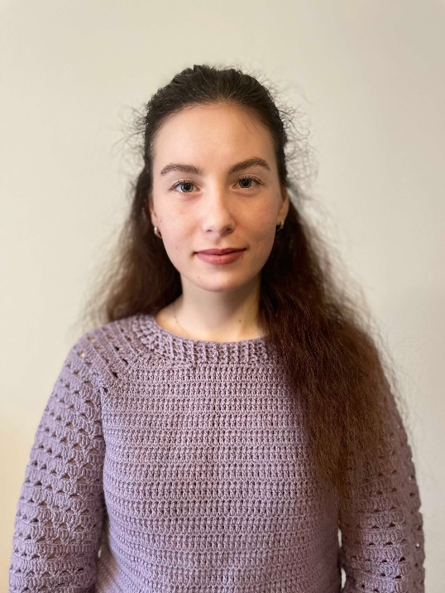
Елизавета Александровна Комова

Родилась 21 октября 1998 года на Алтае.

Образование
2016 – 2020 – бакалавриат, институт искусств и культуры, кафедра музеологии, культурного и природного наследия, НИ ТГУ, специализация – «Музеология и охрана объектов культурного и природного наследия».
2020 – 2022 – магистратура, институт истории, кафедра этнографии и антропологии, СПБГУ, специализация – «Антропология и этнология».

Аспирантура
Очная 2022 – 2025

Отдел МАЭ РАН
Центр Арктических исследований. Заведующий Центром член-корреспондент РАН, доктор исторических наук, профессор А.В. Головнёв

Научный руководитель
член-корреспондент РАН, доктор исторических наук, профессор А.В. Головнёв

Тема научно-исследовательской работы
«Этнокультурное наследие в музеях Российской Арктики: концепции и экспозиции»

Владение языками:
английский (свободно)

Гранты, стипендии и премии:
2018 – 2019: стипендия благотворительной организации «Оксфордский Российский Фонд» («Oxford Russia Fund») по программе поддержки молодых исследователей.

Организация конференций/семинаров:
Октябрь 2022 - Международная конференция XII Сибирские чтения «Ресурсы Арктики и Сибири: техники, технологии, жизнеобеспечение»
Январь 2022 - ежегодная научная конференция МАЭ РАН «Радловские чтения»
Ноябрь 2021 – международная научная конференция «Пётр I и имперская идентичность России: к 300-летию принятия Петром титула Отца Отечества и Императора Всероссийского»
Март 2021 – ежегодная научная конференция МАЭ РАН «Радловские чтения»

Публикации:
(принято к печати) Этноэкспертиза: таймырский дискурс // Сибирские исторические исследования. 2022. № 4.
Федорова Е. А. Библиотека А. П. Дульзона в Музейном центре Российско-немецкого Дома // Этюды культуры-2018: Материалы Международной научной конференции студентов, аспирантов и молодых ученых, Томск, 11– 12 мая 2018 г. / под ред. Д.В. Галкина. - Томск: Изд-во Том. ун-та, 2018. - С. 665-673.
Федорова Е. А. Музейный центр имени А. П. Дульзона // Миграционные процессы в Сибири: народы, культуры, государственная политика: сб. науч. тр. / Под ред. М. А. Жигуновой, И. И. Кротта / Фонд Розы Люксембург. Филиал в Российской Федерации. - Омск: Издательский центр КАН, 2018. - С. 310-318.
Федорова Е. А. История Российско-немецкого Дома // Этюды культуры-2017: Материалы Международной научно-практической конференции студентов, аспирантов и молодых ученых, Томск, 20 апреля 2017 г. / под ред. Э.И. Черняка. - Томск: Изд-во Том. ун-та, 2017. - С. 528-532.

Доклады:
Октябрь 2022 - «Постэкспертиза: таймырский дискурс» на XII Сибирские чтения «Ресурсы Арктики и Сибири: техники, технологии, жизнеобеспечение» в Санкт-Петербурге.
Сентябрь 2022 – «Этнологические экспертизы на Таймыре – 2021: опыты и практики» на IX Международном сибирском историческом форуме «Народы Сибири и Дальнего Востока с древности до наших дней» в Красноярске.
Апрель 2021 – «История и этнография российских немцев Томской области в Музейном центре им. А.П. Дульзона Томского областного Российско-немецкого Дома» на международном студенческом круглом столе «Повседневная жизнь немцев в России XVIII – начала XXI вв.» в РГГУ в Москве.
Апрель 2020 - «История депортации российских немцев Поволжья в Томскую область» на межвузовской научно-практической студенческой конференции «Музей и национальное наследие: история и современность» в РГГУ (Москва) в дистанционном формате.
Октябрь 2018 - «Музейный центр им. А. П. Дульзона» на Межрегиональной научно-практической конференции «Вклад российских немцев в развитие Западной Сибири». Российско-немецкий Дом в Томске.
Май 2018 - «Библиотека А. П. Дульзона в Музейном центре Российско-немецкого Дома» на международной научной конференции студентов, аспирантов и молодых ученых «Этюды культуры». Томский государственный университет.
Апрель 2017 - «История Российско-немецкого Дома» на всероссийской с международным участием научной конференции студентов, аспирантов и молодых ученых «Этюды культуры». Томский государственный университет.

